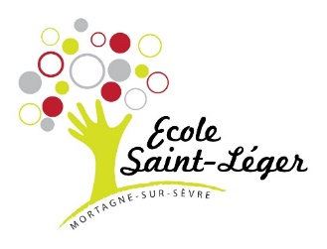
Les liens pour le programme
du mardi 24 au lundi 30 mars 2020

Mes activités de langage / Lecture/ Ecriture
- « La chenille qui fait des trous »
https://www.youtube.com/watch?v=gQvPQZs_kgE

- Les imagiers sur le printemps
http://jardindalysse.com/wp-content/uploads/imagier-fleurs-1.pdf
http://jardindalysse.com/wp-content/uploads/imagier-printemps-1.pdf
http://jardindalysse.com/wp-content/uploads/imagier-outils-du-jardinier-1.pdf

Mes activités de motricité
- Les séances de TABATA !
https://www.youtube.com/watch?v=RUxgFdRb8MU
https://www.youtube.com/watch?v=wX05oBSeWd8

https://www.youtube.com/watch?v=aM9O6PrzBHE Ctrl + clic pour suivre le lien
https://www.youtube.com/watch?v=xMVvJ6SiSnQ si les liens ne fonctionnent pas, taper « Tabata en
https://www.youtube.com/watch?v=Wb7OTwQrVkc classe » ou « bouge en classe »
https://www.youtube.com/watch?v=pEaS9UGvCh0

- Et pour ceux qui veulent DANSER : https://www.youtube.com/watch?v=05sZjZTpIFU

Mes activités pour observer le monde :
- Je regarde et j’écoute Louis et Josée https://www.youtube.com/watch?v=0I95awpaDpY
- Je réalise des bulles de savon https://www.youtube.com/watch?v=A7M67TGOQ7w
- Le jeu de mémory
http://materalbum.free.fr/images/imagesal8/myriam/fanny-memory-reel-fiction.pdf

